ГБОУ города Москвы Гимназия №1505
«Московская городская педагогическая гимназия-лаборатория»

Реферат

Принцип организации функционирования программных нейронных сетей

Автор: ученик 9 класса «Б»
Бобровский Глеб
Руководитель: Ветюков Д. А.

Москва
2015
Оглавление

Введение 3
Глава I. Биологические нейроны и их взаимодействие 4
1.1Что такое нейрон и нейронная сеть 4
1.2 Взаимодействие нейронов 4
1.3. Запоминание в нейронах 5
1.4. Задержка сигнала в нейронах 6
Глава 2.Нейронные сети с математической точки зрения 7
2.1. математические нейроны 7
2.2. Разбор премитивных задач с нейронными сетями 8
2.3 Разбор задачи на задержку сигнала и запоминание 9
Глава 3.Перцептрон 10
Заключение 11
Список литературы 12

Введение
Нейрон. Я уверен, что многие из тех, кто сейчас читает мой реферат, уже слышали это слово. Ведь нейрон это единица целой нейронной сети, благодаря которой протекают мыслительные и физические операции во всем организме.
В наше время широко развивается программирование. Одной из целей программистов, к которой они вполне успешно идут это создание ИИ (искусственного интеллекта). И во многом на пути к их цели помогло изучение нейронных сетей и принципов их организации. Ведь целиком поняв уже существующую и успешно работающую систему построения нейронных сетей и взяв некоторые ее особенности за основу значительно легче написать программы, работающие наподобие мозга.
Актуальность:
Я считаю тему данного реферата очень интересной в связи с возрастающим интересом человечества к самопознанию и компьютерным технологиям. Изучение нейронных сетей может помочь при написании новейших программ (активно развивающаяся отрасль)
Цель:
Цель моего реферата - понять, как устроены нейронные сети и какие существуют способы их построения. Понять, можно ли использовать полученную информацию в написании программ. И если да, то разобраться, какие именно способы.

Задачи моего реферата :
1.Разобратся в биологических и математических нейронных сетях.
2. Для лучшего понимания реферата разобрать задачи на составление математических нейронных сетей.
3.Найти особенности построения нейронных сетей, которые можно использовать для написания компьютерных программ.
Доп. Задача - изучить язык программирования, на котором будет легче всего работать для получения качественного результата.
Проблема моего реферата:
Материал, который я собираюсь взять, является довольно сложным для понимания обычному школьнику.

Глава 1. Биологические нейроны и их взаимодействие
1.1Что такое нейрон и нейронная сеть
Первая глава моего реферата будет посвящена биологическим нейронным сетям.
Нейрон это структурно-функциональная единица нервной системы. Нейрон состоит из ядра, тела клетки и отростков (аксонов и дендритов). Его так же покрывает оболочка, называемая клеточной мембраной.
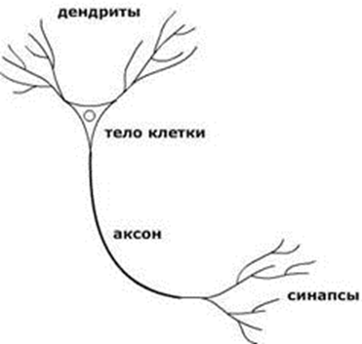
Рис.1. Устройство нейрона
Нейронная сеть состоит из нейронов, которые передают информацию друг другу и сочетаются огромным количеством способов.
Обычно биологическая нейронная сеть начинается с нейрона-рецептора, который получает информацию из внутренней или внешней среды организма. А заканчиваются такие нейронные сети в большинстве своем моторными нейронами, которые заставляют функционировать мышцы и железы организм0а. Но между этими двумя нейронами существует огромное количество других нейронов, выполняющих свою важную роль.
1.2 Взаимодействие нейронов
Как становится активным нейрон? Внутри мембраны нейрона (его оболочки) находится отрицательный заряд, а снаружи-положительный. И разницу этих зарядов называют мембранным потенциалом клетки. Когда к нейрону приходит сигнал (и понижается мембранный потенциал клетки) откроются натриевые канальца, натрий проникнет в клетку и перезарядит ее. Такое перезаряженное состояния нейрона называют возбуждением нейрона. Через невероятно малый промежуток времени ионы натрия уже выйдут из клетки, и она приобретет изначальный заряд. Однако мембранный потенциал должен снизиться хотя бы до некоторой отметки, называемой порогом возбуждения нейрона, чтобы возбуждение произошло. И если снизить мембранный потенциал клетки на величину меньшую, чем пороговая, то возбуждение не произойдет.

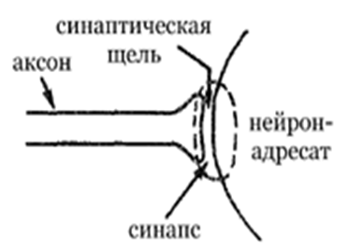
Рис.2. Устройство синапса.
Если нейрон возбудился, то это значит, что он по своему отростку- аксону передаст сигнал следующему нейрону при этом начинают течь токи между мембраной самой клетки и ее аксона. В результате аксон возбуждается и проводит сигнал до синапса. Синапс- это место соединения конечных веточек аксона, называемых терминалями и нейрона-адресата (а так же щель между ними). Когда сигнал доходит до синапса тот в свою очередь выделяет вещества (медиаторы), которые повышают или понижают мембранный потенциал клетки конечного нейрона. Те синапсы которые повышают мембранный потенциал клетки называют тормозящими, так как после их воздействия для возбуждения нейрона надо будет снижать мембранный потенциал на еще большую величину.
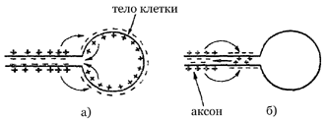
Рис.3. Процесс возбуждения аксона.

Стоит отметить, что сигналы, отходящие от одного нейрона, могут быть только возбуждающими (снижающими мембранный потенциал адресата) или только тормозящими (повышающими мембранный потенциал адресата).
1.3. Запоминание в нейронах
В суще нейронных сетях существуют некие запоминающие нейроны. Я буду их рассматривать с помощью сетей формальных нейронов.

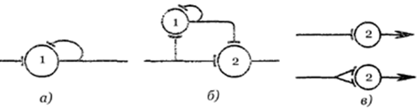
Рис.4 Запоминающие нейроны
Нейрон с памятью (4.а.); простейшая запоминающая схема, использующая нейрон с возвратной коллатералью (4.б.). Схема которая используется в случае б может считаться аналогичной той, в которой образовался новый синапс (что и показано на рисунке 4.в.).
Давайте рассмотрим рисунок 4 более детально.
На рисунке 4.а. показан нейрон с возвратной коллатералью (веточкой аксона, которая приходит и возбуждает тот же нейрон из которого вышла). Этот нейрон после однократного возбуждения уже всегда будет помнить что к нему приходил сигнал и оставаться возбужденным пока к нему не придет тормозящий сигнал. На рисунке 4.б. задействуется простейший запоминающий нейрон, как на рисунке 4.а. и обычная связь. При этом у выходного нейрона порог 2 и только при попадании возбуждающего сигнала «обычной» связи импульс будет передаваться дальше. Это означает, что хоть порог и равен 2, но нам нужен всего 1 сигнал чтобы пройти дальше. Это можно представить как увеличение веса синапса в 2 раза (см. рис .4.в.)
1.4. Задержка сигнала в нейронах
Процесс передачи сигнала через синапсы занимает некоторое время, которое наывают синаптической задержкой. Она играет очень важную роль в работе нейронных сетей.
Я бы хотел рассказать о задержке сигнала поподробнее. Когда нейрон возбуждается, он передает импульс единичной величины за отрезок времени равный одному такту другому нейрону (время, за которое протекает один такт ничтожно мало). Каждый такт импульс от одного нейрона переходит в следующий. Будем считать что такт - это время одновременной передачи импульсов одновременно всеми нейронами.
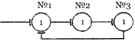
Рис.5. возбуждается в такт 1, то нейрон № 2 — в такт 2, нейрон № 3 — в такт 3, затем нейрон № 1 — в такт 4 и т. д.
Чтобы определенные сигналы приходили к выходному нейрону одновременно стоит добавить один или несколько вставочных нейронов. Сети, в которых используют торможение сигнала с целью одномоментного их прихода в конечный пункт назначения и называются линиями задержки. Однако что мы будем делать, если надо задержать сигнал на большое кол-во тактов? Скажем тактов на 100? 114? 197? Ведь выстраивать в ряд больше сотни нейронов только для того чтобы задержать сигнал представляется нецелесообразным. Так как же поступить в таком случае? Ответ прост: надо всего лишь придумать такой способ построения сети, в котором находится меньше нейронов.

Глава2. Нейронные сети с математической точки зрения
2.1. математические нейроны

В этой главе я расскажу вам о построении схематичных математических нейронных сетей.
С математической точки зрения нейрон выглядит примерно так:
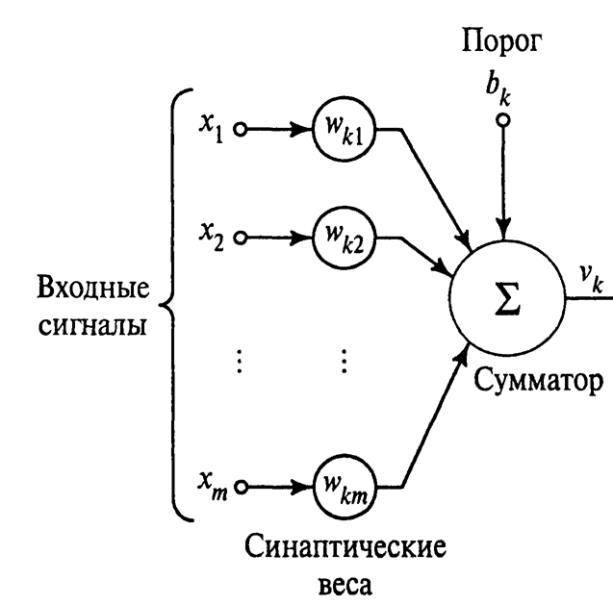
Рис.6. Математический нейрон.
Сначала сигнал попадает на рецепторы (х1..хm), затем заряд, равный -1/0/1 попадает на элементы Wk1..Wkm. Эти элементы являются коэффициентами и изменяют вес сигнала, поступившего к ним. Далее все заряды попадают на элемент-сумматор, в котором все сигналы складываются. Если суммарный сигнал больше порога Bk, то сигнал проходит дальше. Тот сигнал, который выходит из сумматора называют выходным сигналом (он может быть не равен сумме сигналов) .

2.2. Разбор премитивных задач с нейронными сетями
Теперь рассмотрим простейшую схему математической нейронной сети. Условие задачи этой сети таково: Когда рыба видит наживку, она ест ее, но если она видит крючок, или же хищника то она не рискует и уплывает оттуда.
Кн
еды
Х
КР
Н
Кн
Упл.

Рис.7.Схема к задаче
Но нельзя забывать про задержку в сетях. В предыдущей задаче, если оставить все как есть, то рыба может не понять, что делать из-за того, что сигнал в первый такт придет одновременно к двум нейронам. И это может привести к крайне нежелательным для рыбы последствиям. Однако если добавить всего один вставочный нейрон, то схема начнет работать нормально и если рыба увидит крючок или хищника, то она не станет бросаться на добычу и эта система не повредится.
Кн
еды
Х
КР
Н
Кн
Упл.

Рис.8. Задача, исправленная с помощью вставочного нейрона

2.3 Разбор задачи на задержку сигнала и запоминание
Помните ли Вы, как в первой главе я спросил у Вас как сделать задержку сигнала на число тактов, превышающее 100, но с намного меньшим числом нейронов? Тут представлена схема решения задач такого типа. Я разберу пример, где надо задержать сигнал на 146 тактов.

2
2
2
2
2
2
2
2
2
2
2
1
1

2
2
2
1
2
2
2
2
2
2
2
2

Рис.9.Решение к задаче про задержку на 146 тактов.

Когда сигнал попадает в систему он сначала проходит 12 нейронов, а затем запоминающий нейрон, находящийся под первым. Т.к. порог возбуждения этого нейрона равен 1 то он возбуждается затем сигнал опять проходит дюжину нейронов и на этот раз возбуждается еще и запоминающий нейрон, находящийся под вторым (хоть порог его возбуждения и равен 2 но сигнал приходит не только от 12 нейронов но и от предыдущего запоминающего нейрона. И так нейрон проходит по 12 запоминающим нейронам затем сигнал во всех нейронах тормозится и импульс проходит еще через 2 нейрона. Итах мы создали схему задержки на 146 тактов, использовав всего 27 нейронов.

Глава 3.Перцептрон
В моих предыдущих главах я писал о реальных и математических нейронах и сейчас я хочу перейти непосредственно к «компьютерным» нейронным сетям. Теперь наших знаний о нейронах достаточно, чтобы разобрать модель такой системы, которая может обучаться. Я бы хотел разобрать устройство называемое Перцептроном.
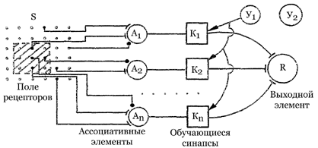
Рис.10. Перцептрон
Это перцептрон. Он устроен отличать один тип объектов от другого (всего можно выбрать только два типа объектов которые мы будем ему показывать).
Мне бы хотелось рассмотреть некоторые его недостатки до того, как мы начнем разбирать его более детально.
Во первых, перцептрон может так и не суметь научиться отличать очень похожие объекты.
Во вторых, не известно, сколько времени может происходить само обучение перцептрона.
Теперь я закончил вводную часть и расскажу вам о перцептроне. Перцептрон состоит из трех слоев элементов (нейронов).
Элементы первого слоя являются сенсорами(именно поэтому они обозначаются буквой S).
На этом слое находятся и тормозные и возбуждающие нейроны, с помощью которых перцептрон и воспринимает информацию из окружающей его среды.
Дальше идет второй слой, который состоит из элементов, которые получают сигнал от S-элементов. Это А-элементы (от слова «ассоциативные»). Причем на каждом таком элементе может кончаться разное количество S-элементов. И они могут быть как понижающими, так и возбуждающим ( -1 и +1 соответственно). И А-элемент возбуждается только когда сумма всех S-элементов больше его порога.
После того как А-элемент возбудился он передает сигнал элементу, который выдает ответ (R-элемент). Но до того как попасть туда, как вы наверняка уже заметили по рисунку, сигнал проходит через К-элемент (именно его мы и будем обучать).
Для успешной работы перцепторна не следует каким либо образом влиять на любые элементы кроме К (в нем мы будем изменять веса синапсов).
На нашем рисунке А-элементы присоединены к заштрихованному квадрату.
Теперь давайте поймем, как же проходит процесс обучения у перцептрона.
Мне не хотелось бы брать конкретные примеры объектов, поэтому я назову их объектом типа С и объектом типа В (можно взять различные горизонтальные и вертикальные линии).
Когда мы еще не начали обучать перцептрон, все К-элементы имеют значение «0» (то есть, нет активных элементов памяти и R-элементы не возбуждаются при любом значении А-элемента)
Но вот обучение началось, и мы показываем электрону объект типа С. И к А элементам от S элементов к А элементам приходят различные сигналы. К примеру на нашем рисунке можно заметить что к элементу А1 придет сигнал, равный +1, к элементу А2 сигнал, равный -1, а к элементу Аn - сигнал, равный нулю. После того, как А-элементы возбудились, происходит внешнее воздействие. Оно «объясняет» какой элемент мы сейчас показали перцептрону и называется Учителем. В нашем случае У1- это учитель, отвечающий за объект типа С, а У2- учитель, отвечающий за объект В. И если мы показываем объект С и задействуем учителя У1, то при возбуждении А-элементов он всегда повышает вес К-элемента, находящегося на пути от соответствующего А-элемента к выходному элементу на 1. А если мы показываем объект типа В и задействуем учителя У2, то соответствующие возбужденным элементам А К-элементы уменьшают свой вес так же на 1. Причем в обоих случаях, если А-элемент не возбудился, то заряд не меняется. В дальнейшем эта процедура многократно повторяется и в конце концов проводится так называемый «экзамен», который призван определить, научился ли перцептрон отличать объект типа С от объекта типа В. В конце обучения перцептрон должен реагировать на очередной показаный ему объект С типа возбуждением (если возбуждения не произошло, то ответ не верен). А на объект типа В перцептрон не должен реагировать (возбуждаться) и если возбуждение все же произойдет, то перцептрон дал неверный ответ. Если перцептрон дает мало верных ответов, то его надо доучивать. (Вместо одного R-элемента можно поставить два и сделать так, чтобы в первом из них ответ возникал при показе горизонтальной линии, когда сумма всех сигналов от А -элементов положительна, а во втором — когда она отрицательна.)

Заключение
В нейронной сети сигналы передаются от одного нейрона другому, при этом следующий возбуждается только если передаваемый ему сигнал по силе больше, чем порог его возбуждения. Если к нейрону подходят несколько синапсов, то их сигналы складываются и сравниваются с порогом. Стоит отметить, что если нейрон возбудился, то величина сигнала, который он выдает, равняется 1. При этом от 1 нейрона могут идти связи к нескольким. Изменение синаптических весов и запоминание так же являются очень важными способностями нейронной сети, которые можно воспроизвести с помощью компьютерных программ.
Я бы хотел найти программные аналоги некоторым нейронам и способам их связи:
Вместо нейронов-рецепторов можно использовать различные датчики, которые могут уловить и передать системе то, чего не могут нейроны человека и животных.
В программе вместо порога можно использовать различные переменные, которые можно задавать самим или с помощью компьютера
Аналогом запоминающих нейронов является задаваемый коэффициент, изменяющийся в зависимости от нужд программ.
Задержка нужна в программировании чтобы считывать последовательно вводимые в программу знаки. Итак, как следует из моего реферата- поняв устройство нейронной сети можно писать более совершенные программы.
Список литературы:
Михаил Борисович Беркинблит: Экспериментальное учебное пособие: нейронные сети. –М. Нижняя Радищевская ул., д. 10. : Московский институт развития образовательных систем (МИРОС), 1993
Дэниэль Шиффман. Hello Processing! //http://helloprocessing.ru/editor. Ссылка действительна на 16.03.2015.

